Состав информации | Комментарий

Общая информация
Адрес | Корпус №3: 432032, Ульяновская область, г. Ульяновск, ул. Октябрьская, д. 30;  Корпус №2:433341, Ульяновская область, Ульяновский район, с. Ундоры, ул. Санаторий им. В.И.Ленина, д. 4 А;  Корпус №1: 433341, Ульяновская область, Ульяновский район, с. Ундоры.
Режим работы | Понедельник-пятница, с 08:00 до 16:30, (обеденный перерыв: 12:30- 13:00).

Условия доступности для инвалидов

с нарушениями зрения, в том числе использующих собаку проводника | доступно с помощью персонала
с нарушениями слуха | доступно с помощью персонала
опорно-двигательного аппарата, в том числе использующих кресла-коляски | доступно с помощью персонала
с нарушениями интеллекта.  с нарушениями языковых  и речевых функций | доступно с помощью персонала

Транспортная доступность
Маршруты общественного транспорта | Автобус №1; Трамвай № 15, № 9, №10 , маршрутное такси № 43, № 56, №74 остановка: Волга-Спорт-Арена  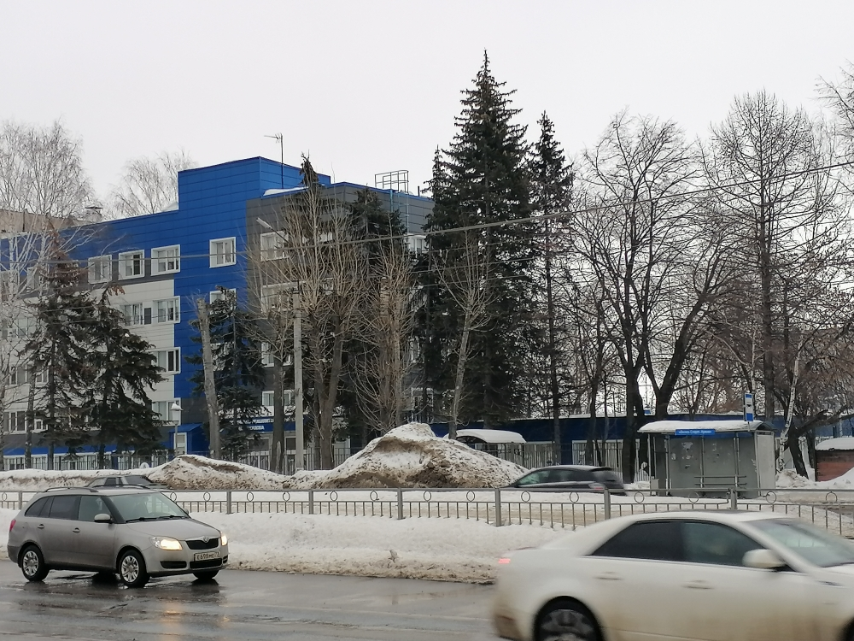  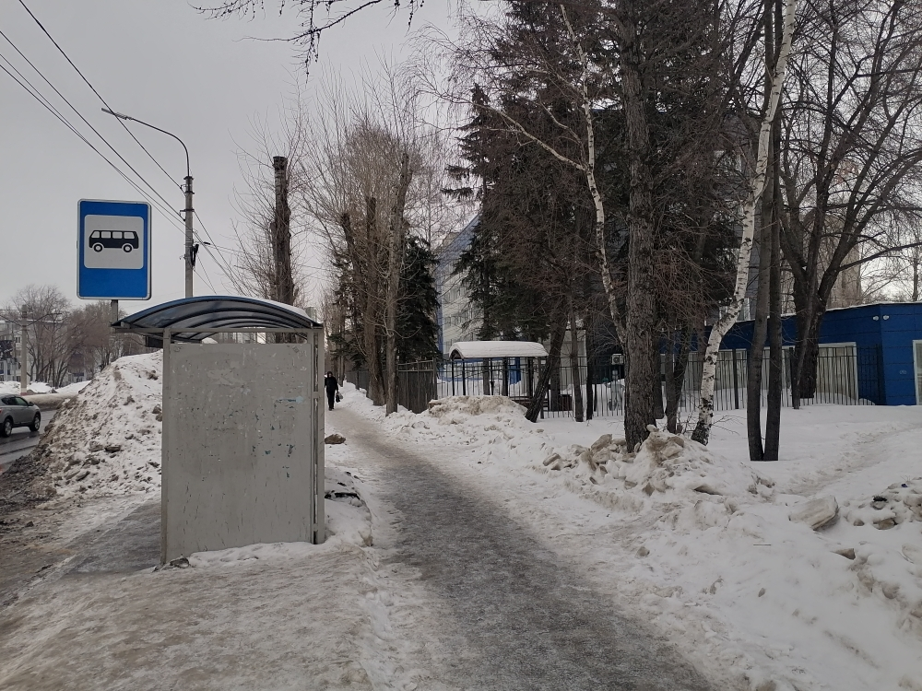
Путь от ближайших остановок общественного транспорта | движение с остановки общественного электротранспорта подразумевает пересечение ул. Октябрьской (на сторону Волга-Спорт-Арены) и выезда с прилегающих территорий (2 пешеходных перехода оборудованных светофорами). Остановка автобуса и маршрутного транспортного средства на четной стороне ул. Октябрьской находится в 10 метрах от входа на территорию, на не четной стороне в 75 метрах от входа на территорию  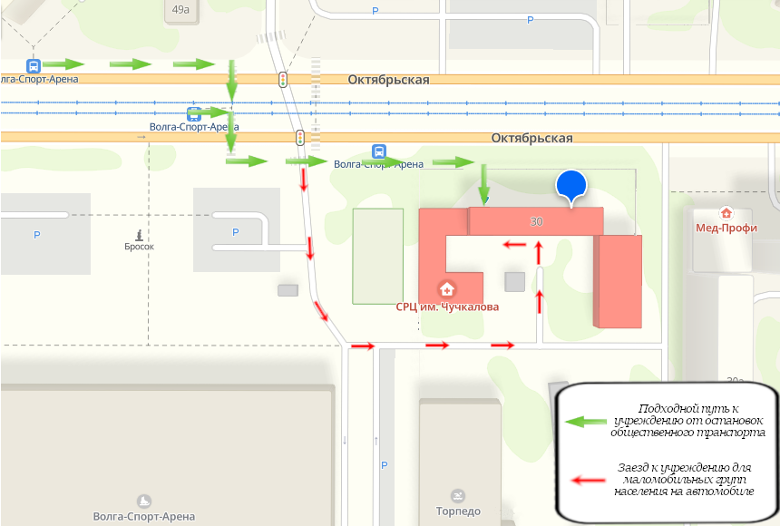
Парковка для инвалидов | да, расстояние от парковки до входа в организацию- 10 метров, въезда на территорию в рабочее время свободный  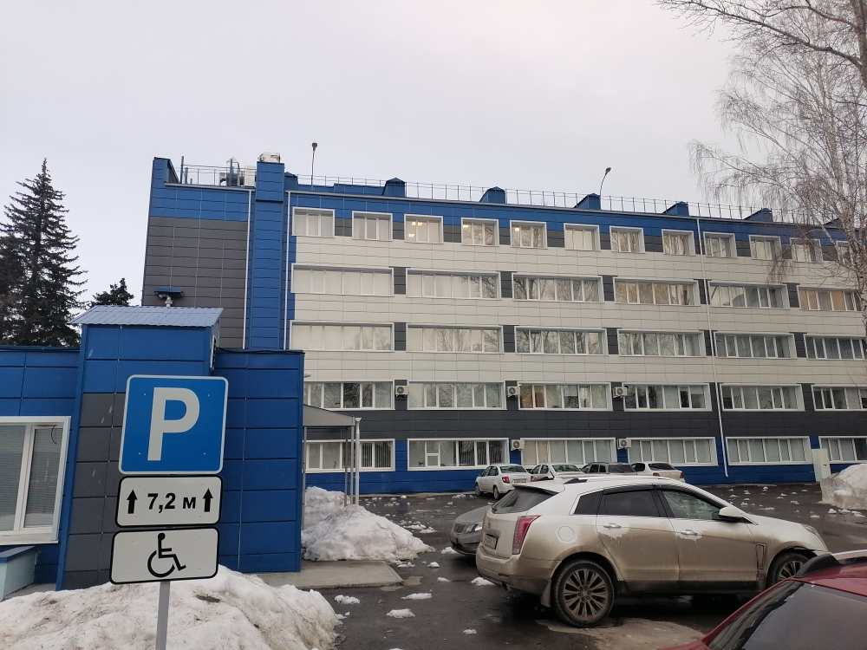

Архитектурная доступность и технические средства
вход (пандус, кнопка вызова персонала, автоматическая дверь и т.д.)  пути движения (лестницы, лифт, коридор, холл)  места предоставления услуг  места отдыха  туалет  территория (при наличии)  другие функциональные зоны | Вход осуществляется со стороны ул. Октябрьской (главный вход)  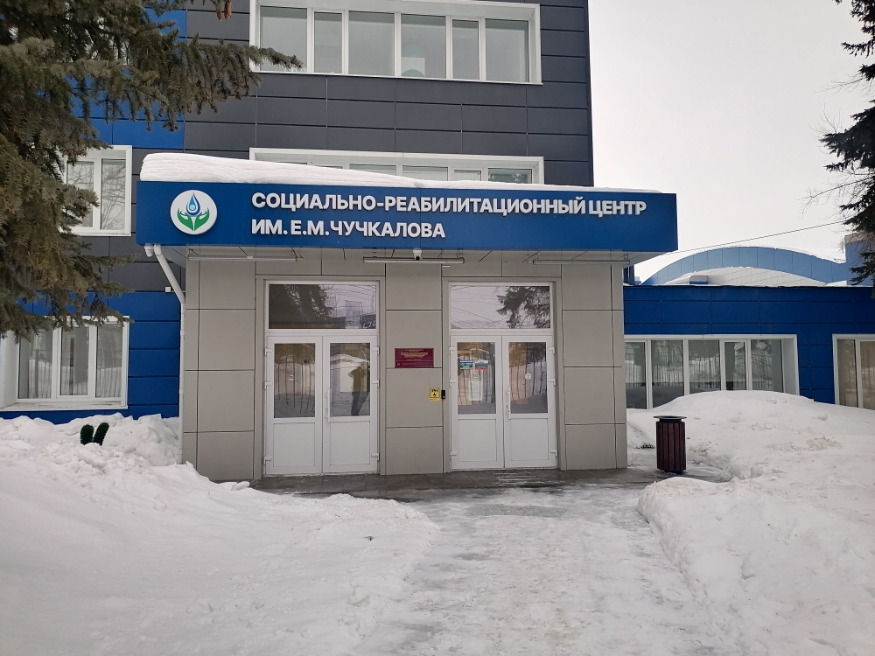  и внутреннего двора.  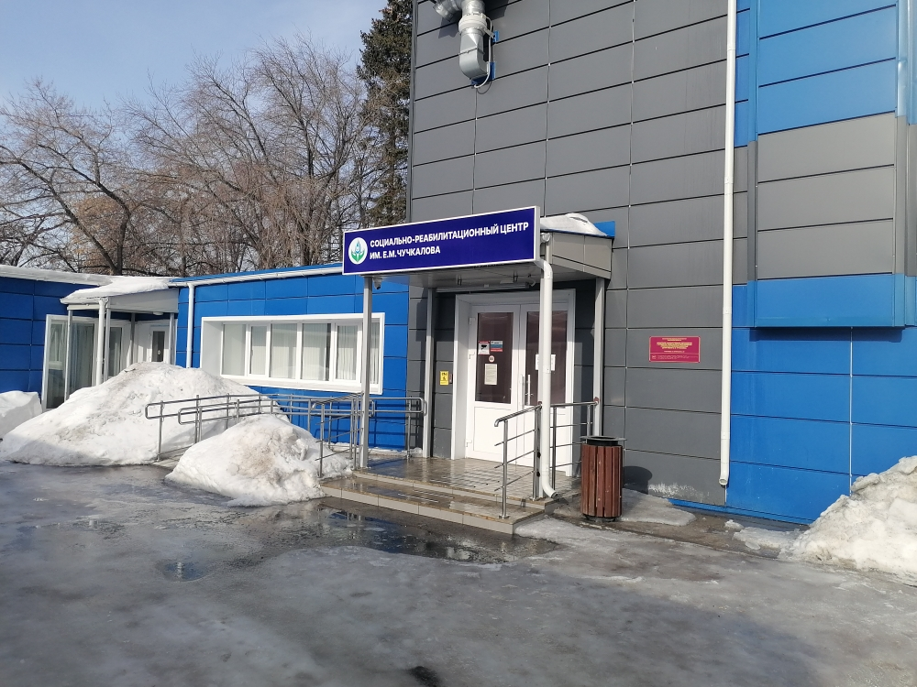  Входные группы оборудованы кнопками вызова сотрудников. Вход с внутреннего двора оборудован пандусом, главный вход не имеет препятствий для маломобильных граждан. Входные группы оснащены двойными механическими дверьми. На 1 этаже находится гардероб и администратор по приему и размещению граждан.  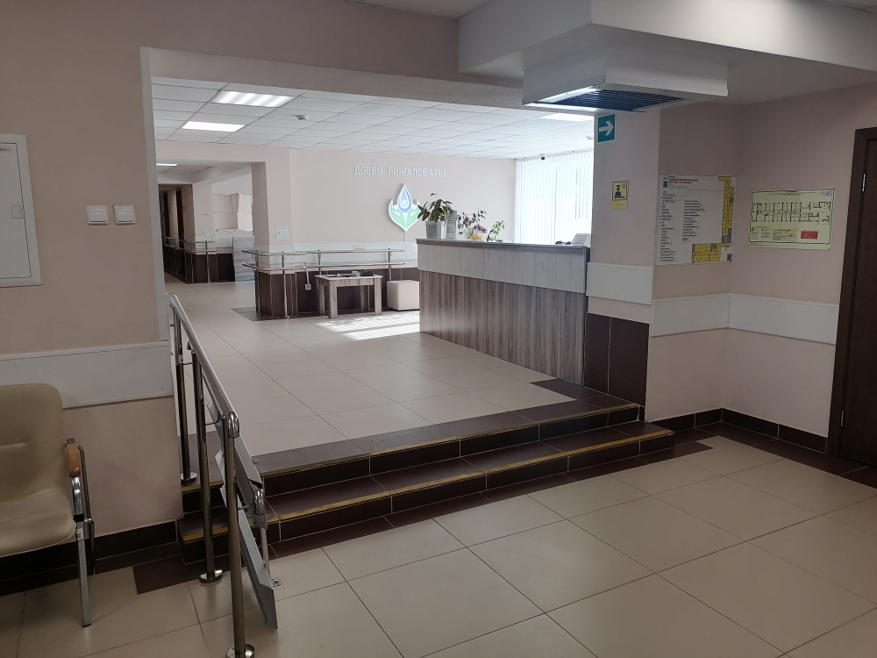  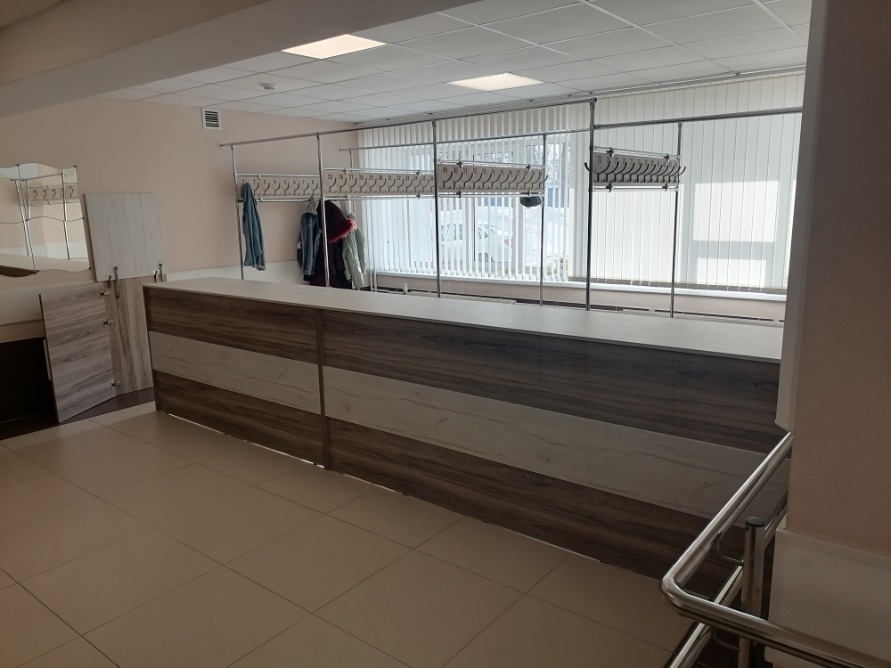  В Учреждении ступенчатые переходы оснащены пандусами, между этажами имеется лифт.  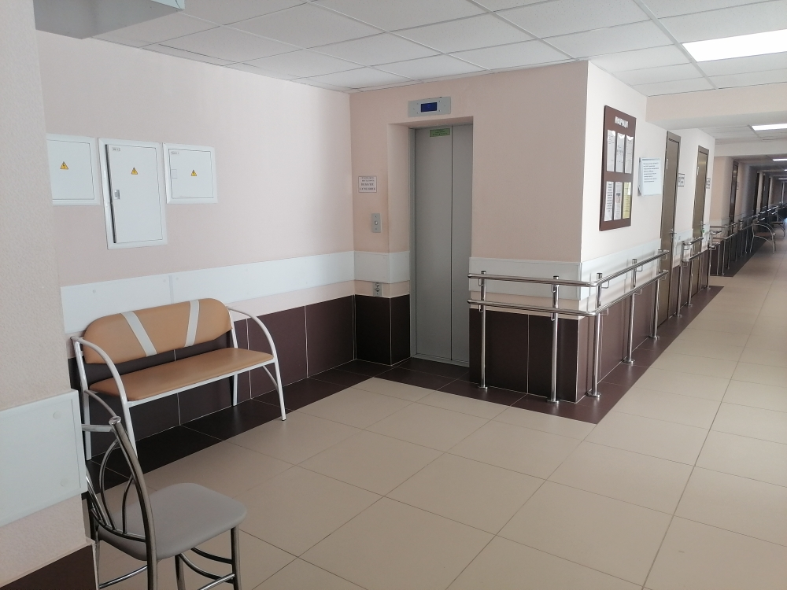  На каждом этаже имеется туалет для маломобильных граждан.  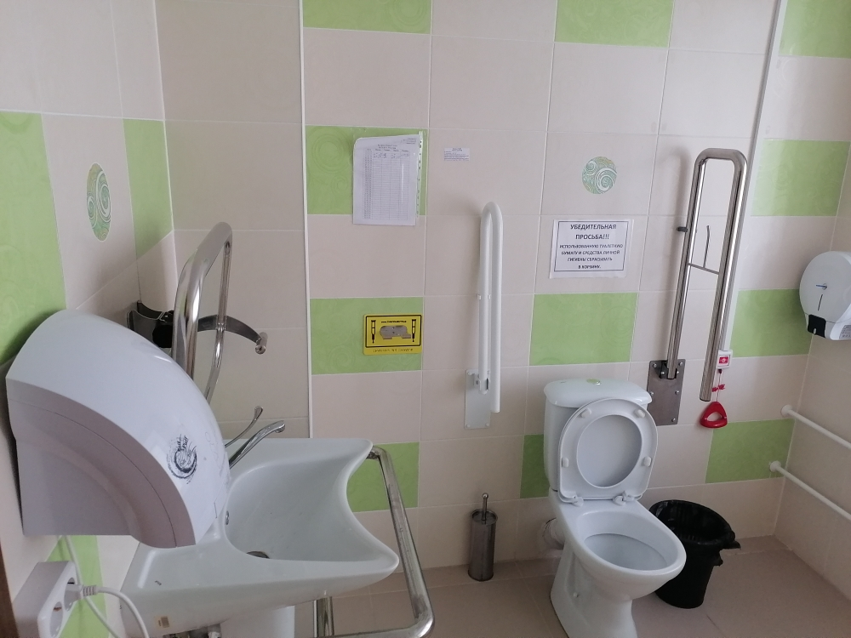  Основные процедуры проводятся на 1 и 2 этажах.

Информационная доступность для инвалидов
с нарушениями зрения, в том числе использующих собаку проводника | Доступно. Учреждение оснащено информационными табличками шрифтом Брайля (на входных группах, в зоне приема администратора и гардеробной, планы эвакуации на этажах). Допуск тифлокомментатора осуществляется по согласованию администрации.
с нарушениями слуха | Доступно. Кабинеты оборудованы информационными табличками, возможно взаимодействие с работниками в письменном или электронном виде, допуск переводчика русского жестового языка осуществляется по согласованию администрации
с нарушениями опорно-двигательного аппарата, в том числе использующих кресла-коляски | Доступно. визуальные средства информации размещены в зонах прямой видимости для инвалидов, использующих кресло-коляску. В случае необходимости оказывается помощь сотрудников
с нарушениями интеллекта, нарушениями языковых и речевых функций | Доступно. Возможно взаимодействие с сотрудниками сопровождающих лиц и в альтернативных форматах (средствами альтернативной коммуникации (АДК)

Цифровая доступность
Цифровая доступность сайта  Сайт (адрес) поддерживает параметры, предусмотренные приказом Минцифры России от 07.11.2023 № 953 | Сайт учреждения доступен по ссылке https://ulorc.ru/ , а так же в системе «Госвеб» https://org-chuchkalova-ulyanovsk-r73.gosweb.gosuslugi.ru/
О проблемах доступности сайта для инвалидов можно сообщить | Телефон: 8(8422) 28-62-78, электронная почта для обратной связи: reabilitorc@mail.ru

Порядок обслуживания посетителей (получателей услуг) с инвалидностью
Вызов работников, оказывающих помощь инвалидам на объекте | Вызов работников оказывающих помощь- Кнопка вызова, номер телефона 8(8422) 28-62-78, эл. почта: src_chuchkalova73@mail.ru,
Должностные лица, ответственные за организацию работы по обеспечению доступности объекта | Моисеева Ольга Николаевна
Паспорт доступности объекта

